B1-K1-W2
T1
1 Gegevensontwerp - klassendiagram
Het klassendiagram laat de belangrijkste objecten zien binnen in de website, de page klasse representeert een webpagina.
De ContactForum klasse verwerkt berichten van gebruikers
De VideoPlayer klasse is verantwoordelijk voor het afspelen van video’s op de subpagina’s
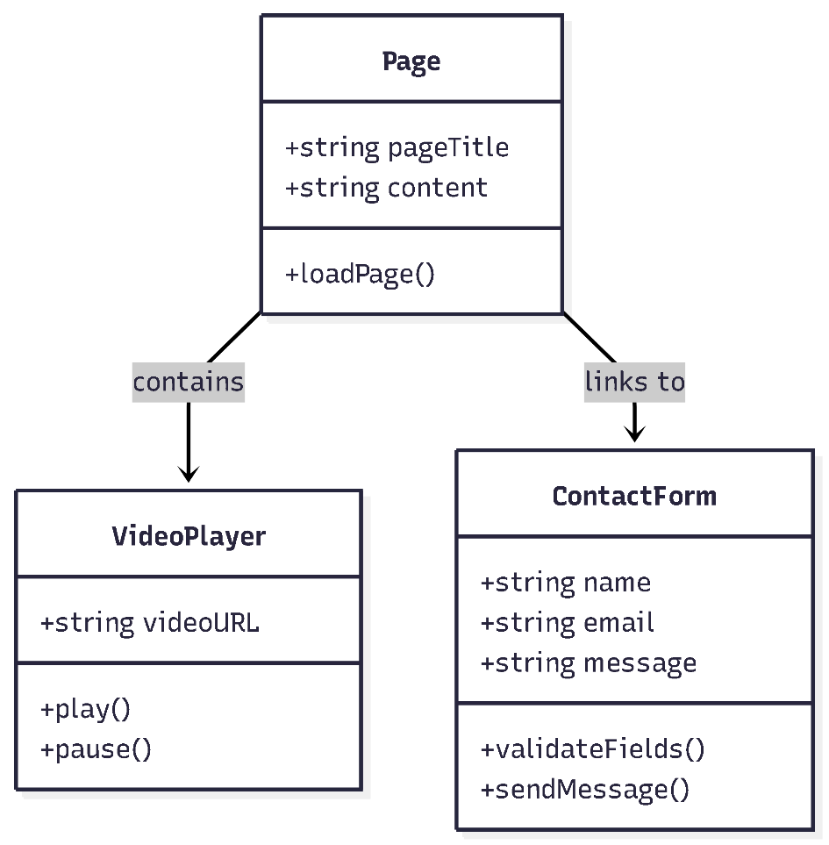
Onderbouwing:
- Haalbaarheid
Het gegevensmodel bevat maar 3 klassen: Page, ContactForm & Videoplayer. Dit is een simpele structuur die eenvoudig te implementeren is met alleen HTML, CSS & Javascript waardoor het technische haalbaar is en makkelijke te onderhouden
- Privacy (AVG)
De website verwerkt alleen noodzakelijke persoonsgegevens via het contactformulier (naam, email en bericht). De gegevens worden alleen gebruikt om contact op te nemen met de gebruiker
- Security (OWASP)
Om beveiligingsrisico’s te beperken worden invoervelden gevalideerd en wordt de website via HTTPS aangeboden, dit helpt tegen injectie-aanvallen (SQL injecties) en onveilige dataverzending uit de OWASP top 10
2 Gebruikersinterface – Use Case Diagram
De use case diagram beschrijft de interactie tussen de gebruiker en het systeem.
De gebruiker kan navigeren naar subpagina’s, video’s bekijken en via een contactformulier kan hij contact opnemen met de opdrachtgever.
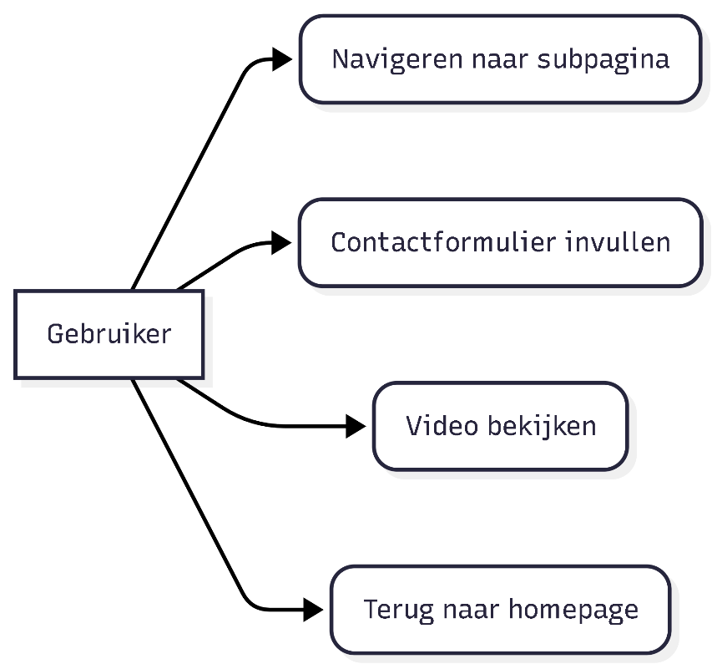
Onderbouwing:
- Haalbaarheid:
De functionaliteiten in het use case diagram (navigeren, video bekijken & contactformulier gebruiken) zijn eenvoudig te realiseren en vereisen geen complexe backend
- Privacy (AVG):
Gebruikers hoeven alleen persoonsgegevens in te vullen wanneer zij contact willen opnemen. De website vraagt geen onnodige informatie.
- Security (OWASP):
De gebruikersinterface wordt beschermd tegen risico’s zoals Cross-Site Scripting (XSS) door invoer te filteren en te valideren. Foutmeldingen tonen geen technische details om informatielekken te voorkomen.

3 Programmalogica – Flowchart
De flowchart beschrijft de programmalogica van de website.
De gebruiker start op de homepage, kiest dan een klanttype en krijgt daarna de informatie te zien voor deze doelgroep. Daarna kan de gebruiker besluiten om een sessie te boeken via het contactformulier. Het systeem controleert de invoer en toont daarna een bevestiging als de informatie verzonden is.
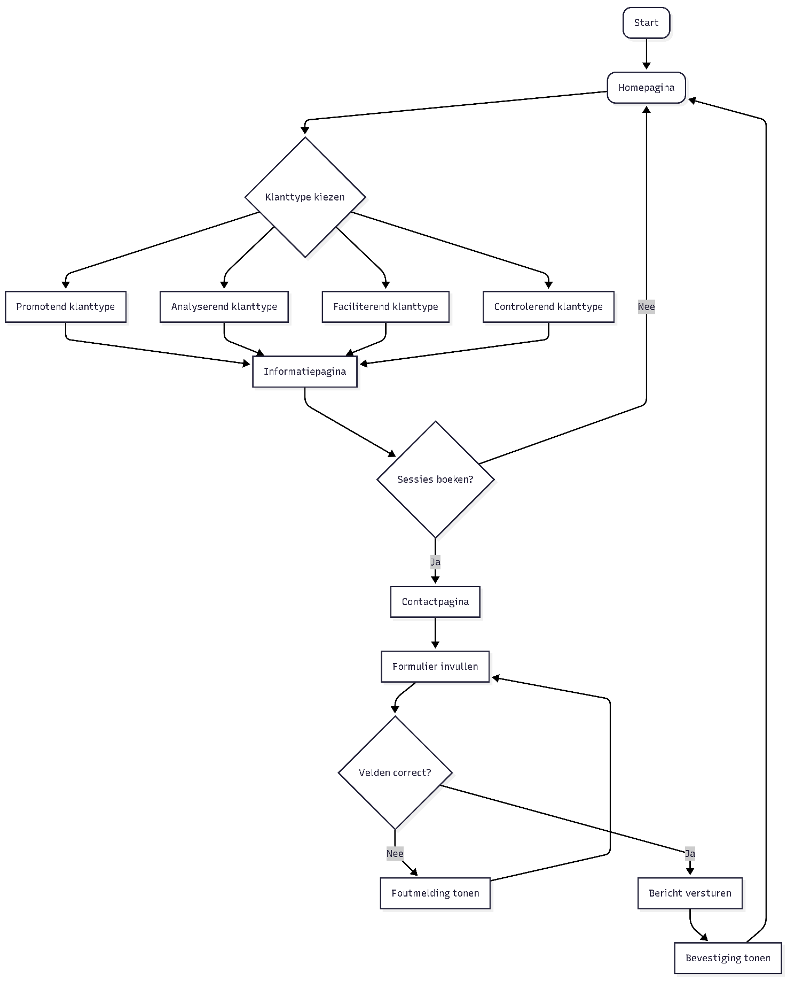
Onderbouwing:
- Haalbaarheid:
De programmalogica is eenvoudig: gebruikers navigeren van de homepage naar subpagina’s en kunnen via een formulier contact opnemen met de opdrachtgever.
Deze logica kan eenvoudig worden geïmplementeerd met standaard webtechnieken.
- Privacy (AVG):
Persoonsgegevens worden alleen verwerkt wanneer een gebruiker vrijwillig het contactformulier invult. De gegevens worden uitsluitend gebruikt voor communicatie met de gebruiker.
- Security (OWASP)
De programmalogica bevat invoervalidatie en veilige dataverzending via HTTPS. Daarnaast zorgen 404-pagina’s ervoor dat gebruikers geen toegang krijgen tot niet bestaande routes.

